1. Решить алгоритм 3 способами:

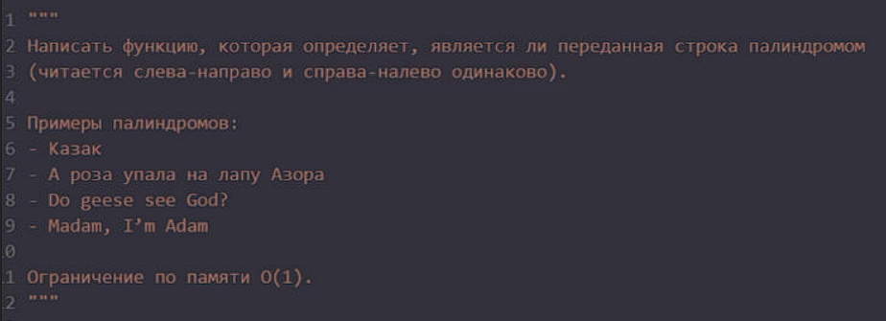

1. Рекурсия
2. Обычным реверсом строки
3. Метод двух указателей
4. Реализуйте алгоритм  
   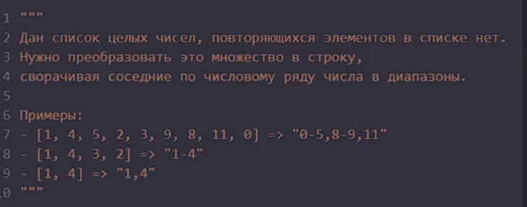
5. Создайте всю вёрстку для приложения по публикации постов.  
    **В качестве ответа прикрепить архив с видеозаписью и кодом в гитхаб**